Sprawozdanie

Project Gate

Autorzy:
Marcin Przybyłek
Justyna Piotrowska
Agnieszka Zięcina
Marek Brzyski

Pierwotny zamysł
Naszą ideą jest stworzenie gry, którą można bez problemu rozgrywać wiele razy. Celujemy w graczy lubiących akcję i wyzwania, a także będących w stanie poradzić sobie w sytuacji bycia ciągle przytłoczonym przez przeciwnika.
Gracz będzie zarządzał małym elitarnym oddziałem, mającym na celu zabezpieczenie portali, z których dużymi falami wychodzą przeciwnicy . Do tego celu gracz będzie miał możliwość wykorzystania różne rodzaje broni palnej, zdolności magiczne swoje oraz swojego oddziału i możliwość wydawania rozkazów AI.
Docelowa platformą naszej gry będzie PC VR.

Pierwotny plan pracy

 | 23.03 | 30.03 | 13.04 | 04.05 | 18.05 | 01.06
Marcin Przybyłek | Konfiguracja aplikacji |  | Podstawowa kontrola gracza | Implementacja broni i korzystania z nich | Wprowadzenie menu taktycznego i UI | Stworzenie specjalnych umiejętności gracza
Justyna Piotrowska |  | Pierwsza wersja generowania terenu – sam kształt | Mapa kolorów terenu na podstawie szumu, zaprojektowanie mapy do fazy planowania | Obsługa tekstur, shaderów i oświetlenia, dodanie obiektów do terenu – drzewa, skały, struktury | Dodanie różnych typów terenu do generatora – miasta, lasy, pustkowia | Wprowadzenie eliminowania niewidocznych powierzchni
Agnieszka Zięcina | Przygotowanie wstępnych szkiców przeciwników |  | AI przeciwników (5 przeciwników) | AI przeciwników (5 przeciwników) | Animacje szkieletowe | AI NPC
Marek Brzyski | Rozpisanie umiejętności i typów przeciwników |  | AI przeciwników (5 przeciwników) | AI przeciwników (5 przeciwników | Projektowanie działania pętli gry

Czego nie udało się zrealizować
Z powodu naszego braku doświadczenia w pracy zespołowej w silniku Unity oraz braku doświadczenia w tworzeniu gier VR mieliśmy spore opóźnienia w stosunku do naszych zamierzonych celów. W wyniku tego nie udało się zrealizować:
- Sojuszniczych NPC
- Umiejętności gracza
- Generowania struktur
- Systemu progresji

Implementacja

Przeciwnicy - Agnieszka Zięcina
Klasa bazowa- OpponentBase
OpponentBase jest abstrakcyjną klasą bazową, która definiuje wspólne cechy i zachowania przeciwników w grze. Wykorzystanie jej w dziedziczeniu pozwoliło na ujednolicenie logiki poruszania się, atakowania, obrażeń czy paska zdrowia.
Najważniejsze statystyki:
maxHealth – określa początkową i maksymalną wartość zdrowia dla danego typu przeciwnika
currentHealth - określa aktualną ilość zdrowia przeciwnika
defense - określa wartość defensywy przeciwnika
baseAttack – określa wartość ataku, co przekłada się bezpośrednio na siłę ataków
enemyValue - to wartość liczbowa określająca względny poziom trudności danego przeciwnika. Jest wykorzystywana w systemie generowania przeciwników (spawnowania) do zbalansowania całkowitej siły wrogów pojawiających się na polu bitwy
speed – określa szybkość poruszania się przeciwników
Atakowanie:
Podstawowa funkcja Attack(). jeśli gracz jest w zasięgu, zadaje obrażenia co odstęp czasowy określony przez zmienną damageInterval.

Pasek zdrowia:
Pasek zdrowia generowany jest nad przeciwnikiem, aktualizuje się dynamicznie i jego kolor przechodzi od zielonego do czerwonego w zależności od poziomu HP.
Śmierć:
W momencie osiągnięcia 0 HP, przeciwnik odtwarza efekt cząsteczkowy imitujący krew, niszczy pasek życia i usuwa obiekt z gry po 2 sekundach.
NavMesh:
Podczas inicjalizacji obiekt próbuje automatycznie dopasować się do NavMesha, co eliminuje problemy z rozmieszczeniem jednostek.

Opis Przeciwników
Skrzydlaty demon (FlyingDemon)
Latający przeciwnik, który przy ataku pikuje w dół , a następnie wraca w powietrze. Kiedy nie atakuje, utrzymuje pozycję nad ziemią, stale śledząc gracza.
Atak został zaimplementowany jako coroutine DiveAttack(), podczas którego NavMeshAgent jest tymczasowo wyłączany, a obiekt manualnie porusza się w stronę gracza, po czym wraca do pozycji startowej. Dodatkowo UpdateModelPosition() dba o płynne unoszenie modelu w trakcie lotu.
Model: Asset z Unity AssetStore – Andryuha198:
https://assetstore.unity.com/packages/3d/characters/animals/insects/flying-carnivorous-beetle-95575
Animacje: Przypisane do modelu, używane z Animatora.
Wampir (Vampire)
Klasyczny przeciwnik z umiejętnością regeneracji. Przy każdym ataku ma szansę przywrócić sobie niewielką ilość HP.
Zmienna noHealAttack śledzi liczbę ataków bez leczenia, co pozwala warunkowo odpalić mocniejszą formę regeneracji po trzecim ataku.
Model: SketchFab – Pups1k, licencja CC Attribution.
https://sketchfab.com/3d-models/vampire-character-model-3d4fd35d383c4b548d4c08a0918a7a8a
Animacje: Adobe Mixamo.

Nekomanta (Nekomancer)
Przeciwnik sam nie angażuje się w walkę, zamiast tego przyzywa do trzech nieumarłych, którzy walczą za niego.
Funkcja SummonMinion() losowo wybiera pozycję w promieniu summonRadius, upewniając się, że nie koliduje z innymi obiektami. Lista summonedMinions pozwala kontrolować aktywne jednostki i czyści referencje do zniszczonych obiektów.
Model: Autorski model – Izabela Piotrowska.
Animacje: Własnoręcznie wykonane w Unity z użyciem Animatora i narzędzia Animation.

Kamienny golem (Golem)
Sporej wielkości przeciwnik, o dużych hitboxach. Ataki są silne, ale jedynie blisko-dystansowe.

Model: Autorski model – Izabela Piotrowska.
Animacje: Własnoręcznie wykonane w Unity z użyciem Animatora i narzędzia Animation.

Leśny duszek (Forest Spirit)
Jednostka wsparcia, która leczy innych przeciwników co 10 sekund, ale nie potrafi leczyć samego siebie. W przypadku pozostania samotnym na polu bitwy przełącza się w tryb agresywny, w którym zadaje duże obrażenia.
Dwa tryby działania (leczenie/agresja) są kontrolowane przez zmienną isAggressive, która aktualizuje się w CheckIfAlone() na podstawie obecności sojuszników wykrytych przez Physics.OverlapSphere(). Leczenie odbywa się za pomocą przypisanej warstwy allyLayer
Model: Autorski model – Izabela Piotrowska.
Animacje: Własnoręcznie wykonane w Unity z użyciem Animatora i narzędzia Animation.

Wilkołak
Wilkołak jest szybkim przeciwnikiem, który podbiega do gracza, a następnie krąży wokół niego, starając się wykonać atak od tyłu.
Ruch okrężny wokół gracza realizowany jest przez zmianę pozycji orbitTarget, a atak od tyłu aktywowany jest tylko wtedy, gdy przeciwnik znajduje się w określonym kącie za plecami gracza (sprawdzanym przez Vector3.Angle). Zmienna isCircling decyduje, czy wilkołak orbituje, czy goni gracza bezpośrednio.
Model : SketchFab – silvercroe101, licencja CC Attribution
https://sketchfab.com/3d-models/werewolf-2dd83cb880f047d3bb2085f13e1efc08
Animacje: Adobe Mixamo

Jadowity wąż
Niewielki, ale nietrudny przeciwnik.
Po zadaniu obrażeń w funkcji DoAttack(), wąż może rozpocząć coroutine PoisonCoroutine(), która przez 5 sekund co sekundę zadaje dodatkowe obrażenia. Zmienna isPoisoned zapobiega nakładaniu efektu wiele razy jednocześnie.
Model : SketchFab – ChristineDesigns, licencja CC Attribution.https://sketchfab.com/3d-models/snake-75578506d748405fb0fdc6426aa103d7

Animacje : Własnoręczne, wykonane w Unity z użyciem Animatora i narzędzia Animation.

Przeciwnicy z użyciem grafów behawioralnych - Marek Brzyski
Część przeciwników została zrobiona z użyciem grafów behawioralnych. Ich klasy są rozwinięciem bazowej OpponentBase i zawierają wszystkie potrzebne funkcje, jednak zachowanie i wywoływanie funkcji jest sterowane osobnym komponentem Behavior Agent w którym znajduje się graf behawioralny. Grafy te umożliwiają szybką i łatwą zmianę zachowania potworów jak trzeba oraz pozwalają tworzyć złożone ale jednocześnie czytelne wzorce zachowań. Możliwe jest tworzenie własnych bloków akcji do struktury grafu ale też używanie wbudowanych, dzięki czemu proces jest szybki i przyjemny, a można osiągnąć nawet lepsze efekty niż przy standardowym pisaniu zachowania w kodzie przeciwnika.

Lich
Przeciwnik który przywołuje innego przeciwnika, Minion, do kilku istniejących w jednym momencie, ilość określona parametrem maxSpawns. Posiada on wewnętrzną listę przeciwników śledzącą ile minionów aktualnie jest. Przy pojawieniu się przywołuje tylu przeciwników ile określa onStartSpawns, a następnie co 15 sekund kolejnego, równolegle do pozostałych akcji. Służy do tego metoda Spawn().Ponadto przeciwnik ten strzela magicznymi strzałami do gracza. Pociski są zaimplementowane w prefabie LichProjectile z ich działaniem w klasie .cs o tej samej nazwie.
Graf:
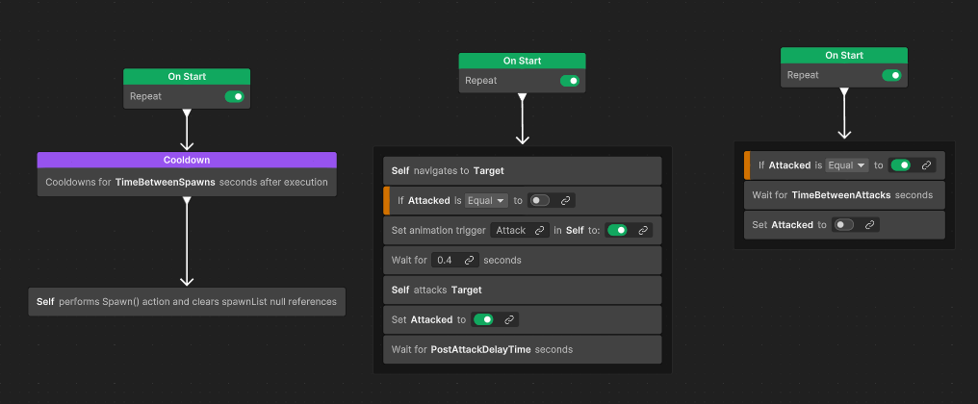
Zastosowanie kilku On Start zamiast bloku Run In Parallel wynika z faktu, iż tamten blok czeka aż wszystkie równoległe ścieżki się zakończą zanim zostanie uruchomiony ponownie, co w przypadku nawigowania do gracza zatrzymuje procesy poboczne, jak przywoływanie przeciwników.

Asset: https://kaylousberg.itch.io/kaykit-skeletons

Minion
Prosty przeciwnik walczący w ręcz. Jest podstawowym potworem z ilością punktów 1. Służy ponadto jako przeciwnik który jest przywoływany przez Licza i Nekomantę.
Graf:
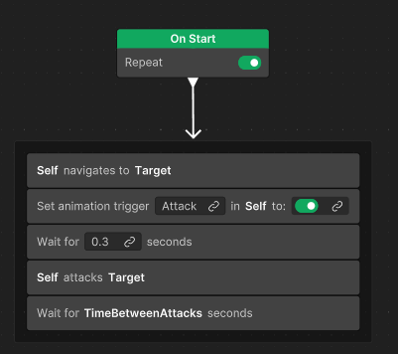

Asset: https://kaylousberg.itch.io/kaykit-skeletons

Shadow Panthershark
Przeciwnik bliskozasięgow, który jest szybki i co jakiś czas wnika w ziemię na 5 sekund, stając się nie do trafienia oraz tworząc w miejscu w którym jest na powierzchni fioletowo czarne koło. Służą do tego metody: HideObjectUnderground(), CreateGroundProjection(Vector3 groundPosition), RestoreObject(). Na czas „ukrycia” komponent Collider jest ustawiany na isTrigger, żeby przeciwnik mógł się poruszać, ale nie dało się go trafić. Przy całkowitym wyłączeniu Collidera Nav Mesh Agent przestaje działać. Posiada 3 rodzaje ataku z czego wybierany jest losowy. Niestet przez brak modelu przeciwnik nie został wprowadzony, co może się zmieni w przyszłości.

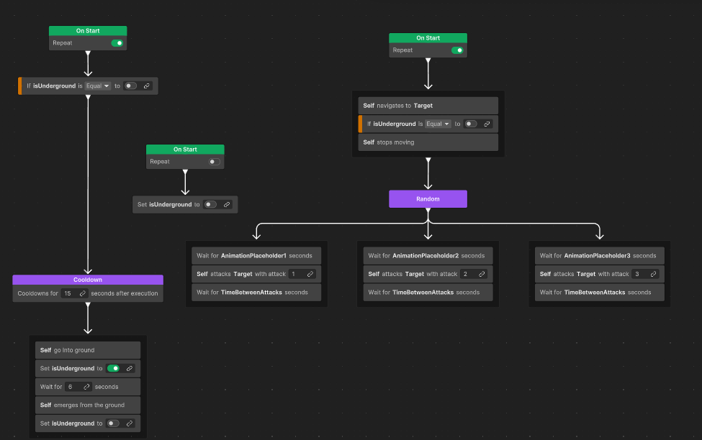

Portal – Marek Brzyski
Portal służący do przyzywania potworów, jego działanie znajduje się w skrypcie MonsterSpawner.cs . Znajduje się w losowym miejscu na mapie i trzeba się do niego zbliżyć, aby włączyć fazę obrony, w której trzeba przetrwać w pobliżu portalu przez określony czas.
Obrona działa na zasadzie punktów, co sekundę kiedy gracz znajduje się w strefie dodawane jest określone defenseUpValue, a jak nie ma go w niej odejmowane określone defenseDownValue przy czym nie niżej niż 0. Tak się dzieje aż zostanie osiągnięte defenseMaxTime. Następnie przeciwnicy przestają się pojawiać i po pewnym czasie gracz jest przenoszony. Wszystkie te fazy są sterowane odpowiednimi flagami w Update().
Samo przywoływanie przeciwników również działa na zasadzie punktów. Portal ma przydzielony enemyPointLimit, a każdy przeciwnik posiada swoją ilość punktów potrzebną do przyzwania. Przeciwnicy o punktach >= 5 są traktowani jako zaawansowani. Ilość punktów potwora jest odejmowana od puli punktów portalu, a przy śmierci przywracana.
Portal ma zakres 1-100 i wartość graniczną 80. Przy generowaniu przeciwników losowana jest liczba z zakresu i jak jest większa bądź równa wartości granicznej przyzywany jest przeciwnik zaawansowany, jak niższa to podstawowy. W przypadku niewystarczającej liczby punktów w portalu wybierany jest taki przeciwnik który może być przyzwany aby punkty nie były niższe niż 0.
Aby zapewnić różnorodność przy przyzywaniu przeciwnika modyfikowane są zakresy liczb. W przypadku podstawowego przeciwnika dolna granica przesuwana jest w górę o określoną ilość. Analogicznie przeciwnik zaawansowany przesuwa górną granicę.
Sterowane jest to w funkcji SpawnMonsters(). Poza tym jest InitialSpawnMonsters() które wyzwalane jest na początku i przywołuje potwory aż do połowy enemyPointLimit. Są również funkcje generujące transparentne sfery zieloną i czerwoną, obrazujące odpowiednio zakres do którego trzeba wejść aby uruchomić fazę obrony oraz zakres w którym trzeba pozostać aby licznik obrony wzrastał.
Asset: https://assetstore.unity.com/packages/3d/environments/fantasy/runesandportals-85098

Bronie palne - Marcin Przybyłek
Bronie w grze składają się z 3 interaktywnych elementów: samej broni, zamka i magazynka. Magazynek jest możliwy do włożenia tylko do odpowiedniego typu broni i przechowuje on informacje o ilości pocisków znajdujących się w środku.
W celu użycia broni należy włożyć do niej magazynek posiadający amunicje i złapać za zamek. W tym momencie jeden z pocisków z magazynka zostanie przechowany w komorze broni. W tym momencie można użyć broni poprzez pociągniecie za spust.
Skrypt broni wykorzystuje tylko pocisk znajdujący się w komorze i przy strzale ładuje kolejny pocisk z magazynka. Skrypt został napisany w sposób uniwersalny, dzięki czemu przy jego użyciu można stworzyć prefaby dowolnych rodzai broni palnych. Umożliwia on skonfigurowanie trybu ognia danej broni (automatyczna, pół-automatyczna), prędkość strzału, obrażenia itp.
Wykorzystane assety:
https://assetstore.unity.com/packages/3d/props/weapons/low-poly-ar-weapon-pack-1-276916
https://assetstore.unity.com/packages/vfx/particles/war-fx-5669

Kabury – Marcin Przybyłek
Postać gracza jest wyposażona w kaburę pozwalającą przetrzymać broń przy postaci gracza. Podąża ona za graczem i obraca się wraz z nim, dzięki czemu zawsze znajduje się w okolicy biodra. Po upuszczeniu broni wewnątrz sfery reprezentującej kaburę zostanie ona do niej doczepiona.

Stan gracza między scenami – Marcin Przybyłek
Stan gracza jest zapisywany w celu przeniesienia go do innej sceny. W tym celu stworzony został ScriptableObject zawierający prefaby broni i magazynków i przypisanymi im id. Dzięki temu skrypt zapisu może zapisać dane na dysku w postaci liczb. Sam zapis odbywa się do pliku na dysku w postaci pliku json, w którym zapisane są informacje o tym czy i jaką broń gracz przetrzymuje w kaburze oraz czy broń posiada magazynek i jaki. Zapisane są również informacje dotyczące pozycji broni w kaburze, dzięki czemu ułożenie broni nie zmienia się między scenami.

Generowanie terenu – Justyna Piotrowska
Generacja terenu oparta jest na szumie Perlina i składa się z dwóch skryptów:
NoiseMap
Który tworzy mapę wysokości na podstawie szumu Perlina i pozwala dostosować wartości
- scale – opisującą „przybliżenie” na fragment szumu co ma wpływ na to jak bardzo szybkie są zmiany terenu
- octaves – opisującą ile warstw szczegółów powinna mieć mapa wysokości
- persistence – określający jak szybko maleje amplituda kolejnych oktaw, co pozwala zmodyfikować jak duży wpływ na obecną mapę wysokości mają następne oktawy
- lacunarity – opisującą zmianę częstotliwości kolejnych oktaw, co pozwala ustalić jak duże szczegóły dodają kolejne warstwy
To w jaki sposób mapowane są punkty na mapie szumu do mapy wysokości jest zrobione w następujący sposób:

gdzie:
i – obecna oktawa

przy czym wartości dla pierwszej oktawy to:

Terrain Generator
Który edytuje teren na podstawie wygenerowanej mapy wysokości a następnie wykonuje wygładzanie poprzez porównywanie wysokości sąsiadujących wysokości mapy terenu. Wygładzanie pozwala pozbyć się artefaktów wynikających z różnicy rozdzielczości między mapą wysokości na obiektem terenu w Unity, sprawiając że wygenerowany teren wygląda lepiej.
Następnie na mapie rozmieszczane są elementy takie jak:
- Gracz
- Portal
- Drzewa
- Skały
Pierwszym etapem rozmieszczania elementów jest utworzenie siatki o określonym rozmiarze. Służy ona do przechowywania dostępnych miejsc, w których można rozmieścić elementy. Następnie wstawiane zostają obiekty gracza i portalu, a pozostałe wolne miejsca zapełnione są losową ilością drzew i kamieni ustaloną z podanego zakresu.
Wykorzystane assety:
https://assetstore.unity.com/packages/3d/environments/fantasy/fristy-stylize-modular-assets-2-180352

Wnioski
Projekt okazał się zbyt ambitny jak na nasze możliwości, przez co nie udało nam się stworzyć zadowalającego efektu. Jednym z największych przeszkód jakie napotkaliśmy w trakcie pracy nad projektem było dobra organizacja projektu w Unity, przez co nawigacja po Assetach była utrudniona. Dodatkowo przez to że nie wiedzieliśmy, które pliki Unity powinny być ignorowane przy tworzeniu commitów zdarzały nam się konflikty na plikach które nie dotyczyły bezpośrednio naszej pracy co znowu zajmowało dużo naszego czasu.
Niemniej jednak dzięki temu projektowi udało nam się zaznajomić z procesem tworzenia gier na VR w silniku Unity oraz problemach, które należy rozwiązywać w takim projekcie. Dowiedzieliśmy się między innymi:
- Jak działają interakcje z otoczeniem w VR oraz jak wykorzystać zdarzenia z nimi związane w skryptach
- W jaki sposób działa proceduralne generowanie terenu
- Jak działać z modelami dostarczonymi przez artystę, a także tworzyć do nich animacje
- Jak tworzyć modele zachowań bazujące na grafach behawioralnych

